附件4

四、服务指南

一、交通指南
浙江商业职业技术学院地址：杭州市滨江区滨文路 470 号（图中标注处）
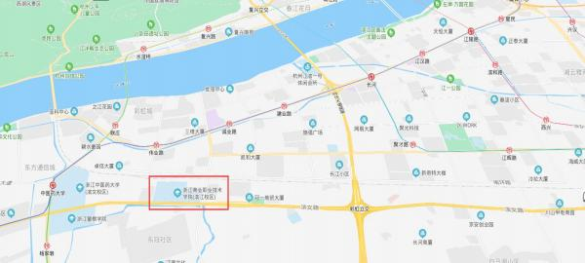

1.附近公交线路：107、115、194、B 支 3 滨文中心站；
2.附近地铁站：4 号线中医药大学站；6 号线伟业路站。

二、住宿指南
承办校已为参赛师生在就近酒店预留住宿房源，住宿时间为 3 月 26-28 日， 预留截止时间为 3 月 21 日，请各参赛校提前预订，房费自理。订房时请拨打订房 电话，并说明“酒店服务比赛”。比赛期间房源比较紧张，先到先订，订完为止，错过时间多余房源退回酒店。
酒店（旅馆）名称 | 地址 | 订房电话
杭州滨江雷迪森维嘉酒店 | 杭州市滨江区滨文路474号 | 0571-26202000  13758259841
艺龙安云酒店（杭州滨江浙江商业职业技术学院店） | 杭州市滨江区滨文路422号  文耀大厦13-19楼 | 18795952032  18868152699
杭州滨江火炬大道  亚朵X酒店 | 杭州市滨江区滨文路418号永丰大厦 | 13073630833  0571-28165188

三、用餐指南
参赛师生用餐费用自理。比赛当日承办校为参赛学生提供统一标准中餐，参赛学生统一送到赛场内，领队及指导教师用餐自行解决，其他时间可在学校食堂或周边饭店自行解决。

